**SNM Historicke muzeum SK farebne**

Oddelenie prezentácie SNM-HM

Bratislavský hrad, 810 06 Bratislava

tel.: +421 2 20 48 31 04, e-mail: [bratislavskyhrad@snm.sk](mailto:bratislavskyhrad@snm.sk),

www.snm.sk, facebook: Bratislavsky hrad/Bratislava castle

TLAČOVÁ SPRÁVA

Bratislava, 26. 6. 2017

**Cyklus prednášok o keltskej Bratislave v SNM - Historickom múzeu pokračuje**

SNM – Historické múzeum na Bratislavskom hrade pokračuje v cykle prednášok k výstave Kelti z Bratislavy. Ako štvrtá v poradí odznie **prednáška** Igora Bazovského **„Bratislavské oppidum vo svetle historických a archeologických prameňov“**. Prednáška bude poslednou pred „letnou pauzou“.

Pred viac ako dvetisíc rokmi vzniklo v centre dnešnej Bratislavy prvé sídlo mestského typu, tzv. oppidum , ktoré bolo strediskom keltského kmeňa Bójov. Pozoruhodné, a v oblasti stredného Dunaja unikátne, sú jeho **intenzívne kontakty s rozpínajúcou sa Rímskou ríšou**. Tie sa prejavili napríklad stavbou komplexu honosných kamenných architektúr na dnešnom bratislavskom hradnom kopci a dovozom rímskeho tovaru (najmä vína). Podľa rímskych predlôh razili miestni vládcovia mince s nápismi v latinke, ktoré sú prvými dokladmi latinského písma na našom území. **Kontakty s Rímskou ríšou neboli iste náhodné**, ale boli pravdepodobne súčasťou premyslenej rímskej stratégie, ktorá počítala s budúcim ovládnutím stredodunajského priestoru.

Prednáška sa uskutoční posledný júnový štvrtok **29. júna o 16.30** **v Hudobnej sieni na prvom poschodí Bratislavského hradu. Vstup je voľný.**

**Cyklus o keltskej Bratislave pokračuje prednáškami:**

28.09. 2017 o 16.30, Margaréta Musilová: Bratislavské oppidum

26.10. 2017 o 16.30, Radoslav Čambal: Kelti na juhozápadnom Slovensku

Mediálni partneri:





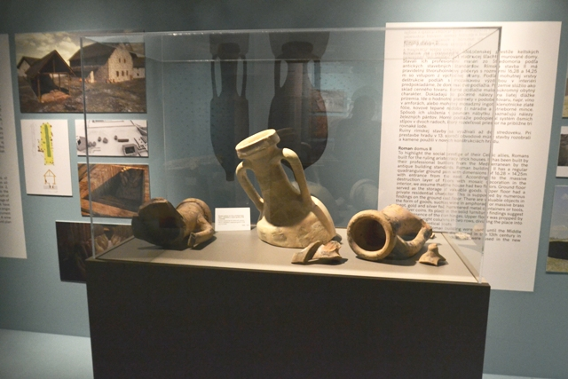

Zvyšky amfor určených na prepravu vína alebo olivového oleja

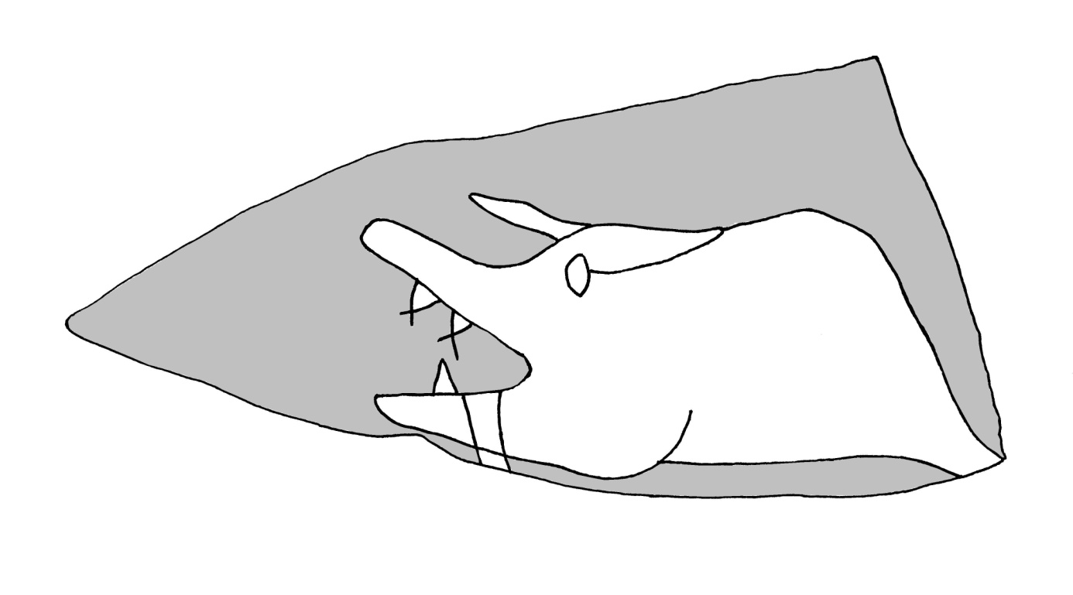

Črep nádoby s vyobrazením kanca